

Acceso a Datos – Tarea 05

Desarrollo de aplicaciones multiplataforma

Felipe Rodriguez

Contenido

Ejercicio 1 2

Importando colecciones y documentos 2

Instalando los archivos necesarios 2

Modificando rutas del proyecto 2

Ejecutando el proyecto 2

Ejercicio 2 3

Realizando consultas 3

Ocupación diaria del aula 2 3

Profesores que imparten cursos con cuotas anuales 3

Fechas de inicio y finalización de cada curso impartido 3

Listado de profesores ordenados por DNI (Inventado) 3

Comprobando el funcionamiento en NetBeans 4

Configurando las rutas relativas 4

Realizando las consultas y observando los resultados 4

Ejercicio 3 5

Instalando eXist-Db 5

Descargando la aplicación 5

Procediendo a instalar 6

Probando el funcionamiento 8

Ejercicio 4 10

Conclusiones 10

Posibles mejoras en tu programa 10

Dificultades que me he encontrado en la realización de la practica 10

Opinión personal del trabajo realizado 10

# Ejercicio 1

## Importando colecciones y documentos

### Instalando los archivos necesarios

Descargamos la BD Cursillos y la colocamos en la raíz del árbol de directorios del proyecto. En nuestro caso será BDCrusillosXML. También creamos el directorio dbxml para alojar la base de datos xml.

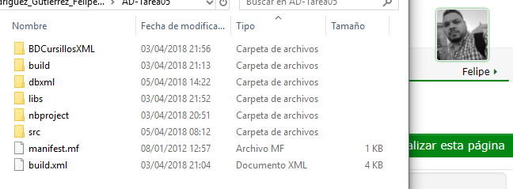

### Modificando rutas del proyecto

Modificamos los datos en el proyecto ejemplo para que se adapte a nuestras necesidades del ejercicio. Indicaremos las rutas relativas de nuestros archivos.

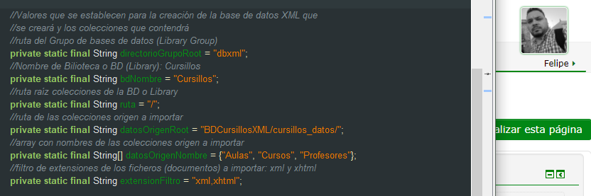

### Ejecutando el proyecto

Una vez todo modificado, comprobaremos por consola que todo funciona correctamente:

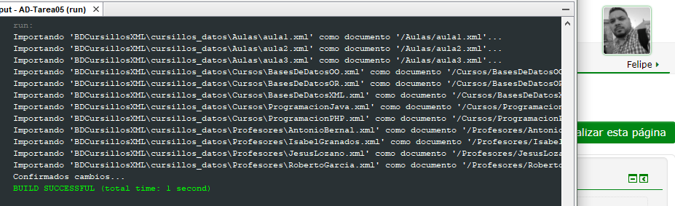

# Ejercicio 2

## Realizando consultas

NOTA: Las consultas realizadas han sido probadas en qizx su funcionamiento. Pese a ello, se mostrarán desde editor de texto plano, mostrándose únicamente los resultados obtenidos desde NetBeans como reclama el enunciado de la tarea. Los archivos xq serán almacenados en el directorio DBCursillosXML/cursillos_query.

### Ocupación diaria del aula 2

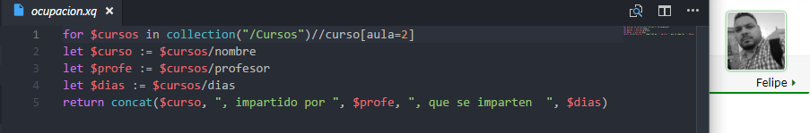

### Profesores que imparten cursos con cuotas anuales

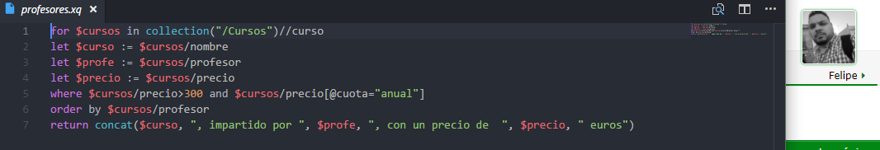

### Fechas de inicio y finalización de cada curso impartido

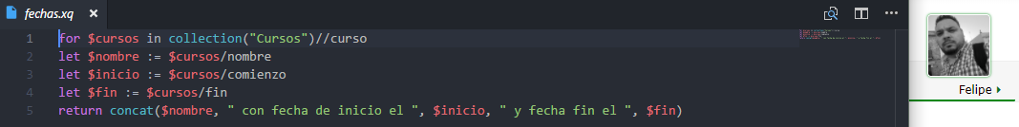

### Listado de profesores ordenados por DNI (Inventado)

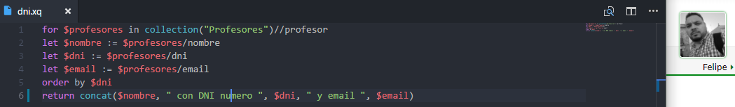

## Comprobando el funcionamiento en NetBeans

### Configurando las rutas relativas

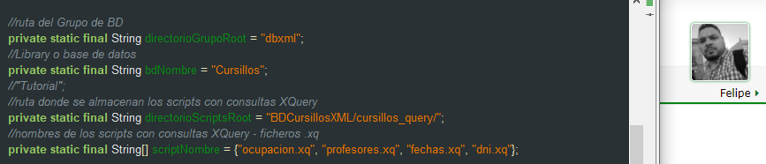

### Realizando las consultas y observando los resultados

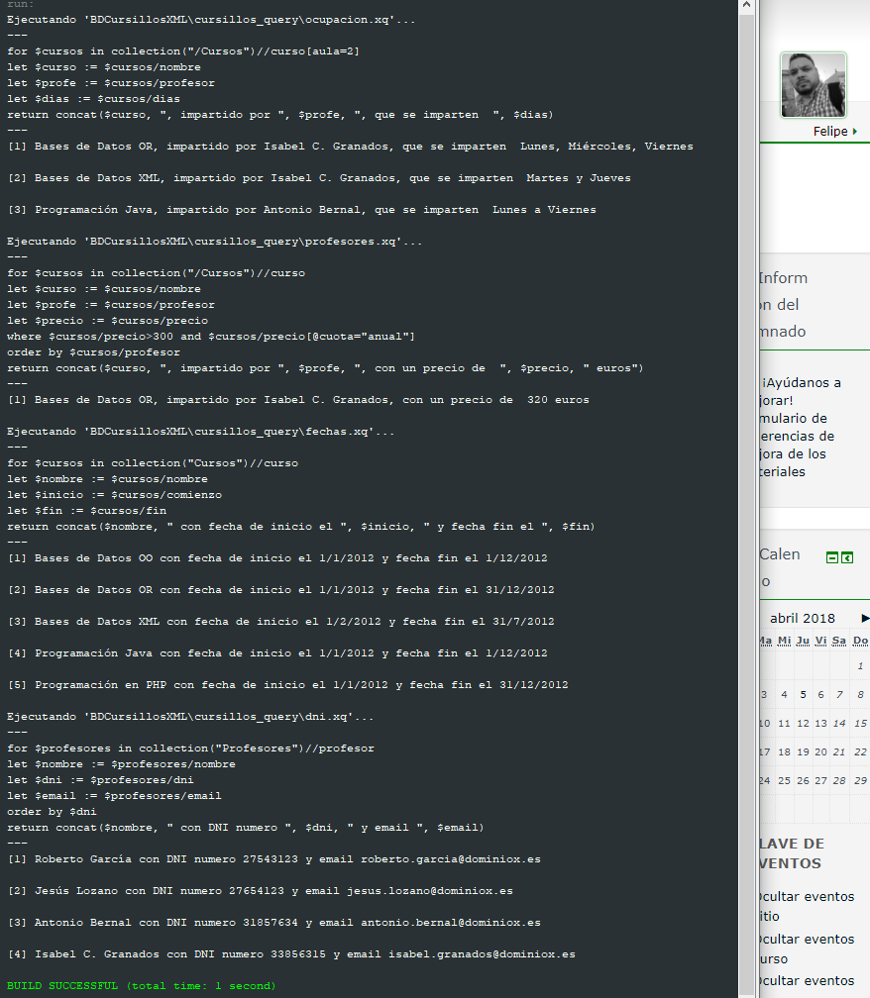

# Ejercicio 3

## Instalando eXist-Db

### Descargando la aplicación

Acudiremos a la web oficial de la aplicación: [eXist-Db – The Opensource Native XML Database](http://exist-db.org/exist/apps/homepage/index.html)

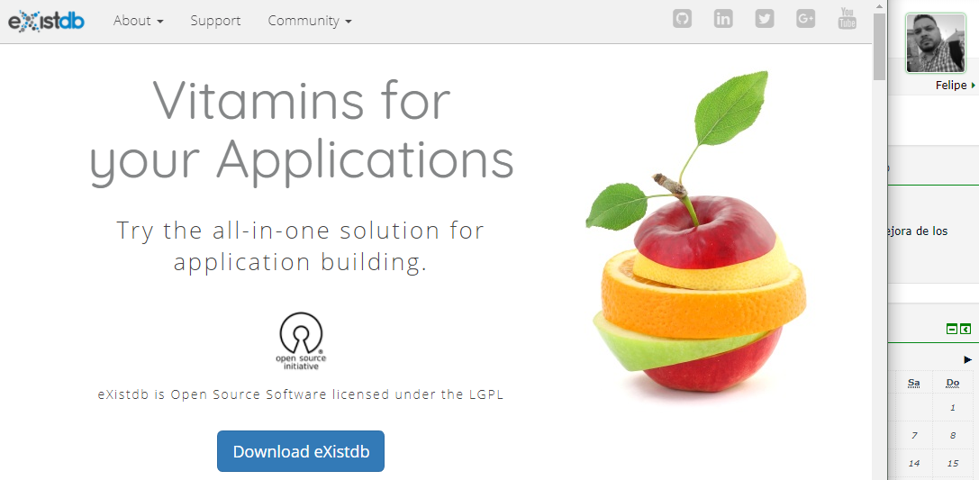

Hacemos clic en Download eXistdb y seleccionaremos la versión que necesitamos (nuestro caso: Latest reléase):

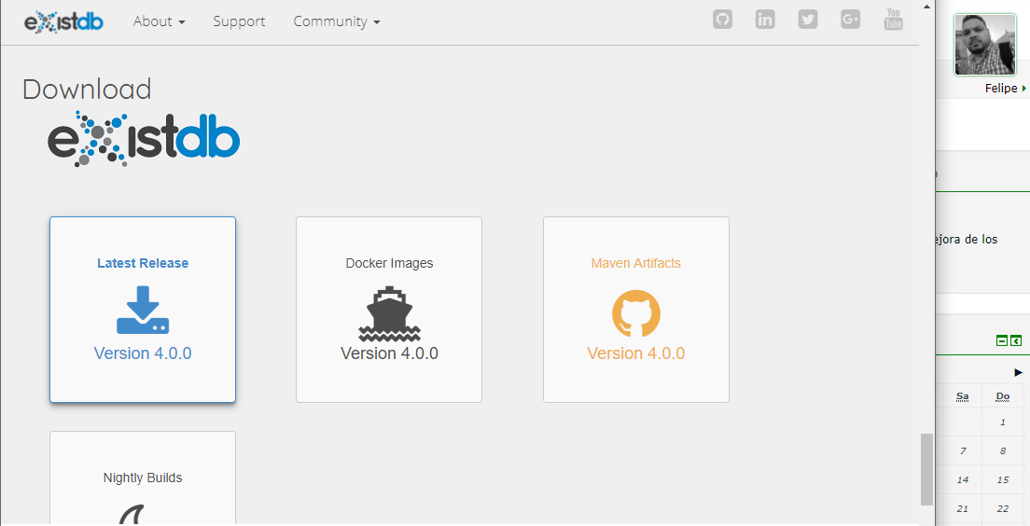

### Procediendo a instalar

Ahora descargaremos el archivo .jar correspondiente, que lo colocaremos en la carpeta que nos interese instalar. En nuestro caso, se ha optado en la raíz C:\existdb

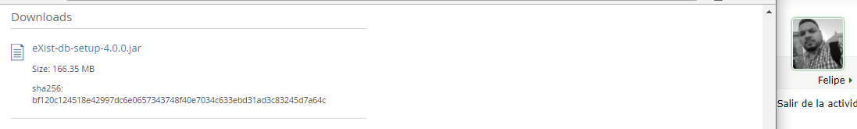

Una vez en dicha carpeta, abrimos una terminal, y ejecutamos el archivo jar descargado:

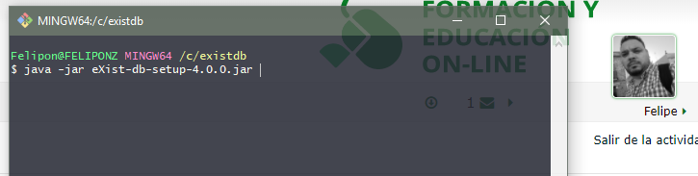

Con esto, nos saldrá un instalador guiado:

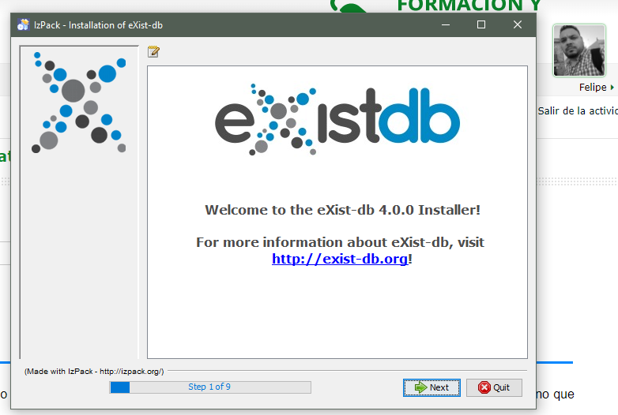

Indicamos las rutas de instalación:

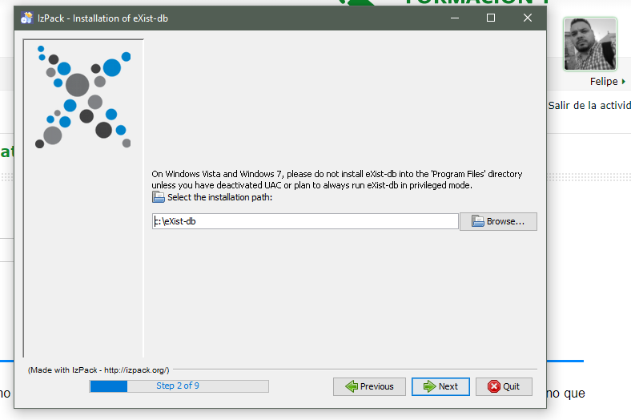

Estableceremos las claves de administrador

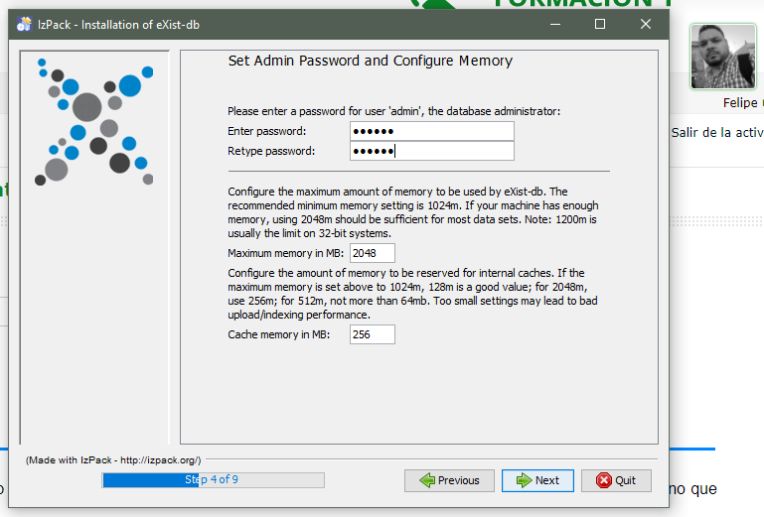

Como es una prueba, instalamos todos los paquetes recomendados

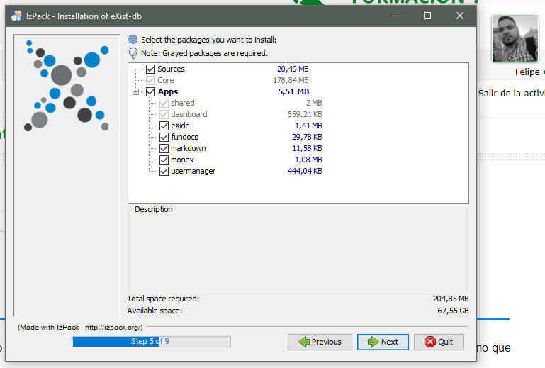

### Probando el funcionamiento

Nos vamos al directorio donde hemos instalado todo y abrimos una terminal:

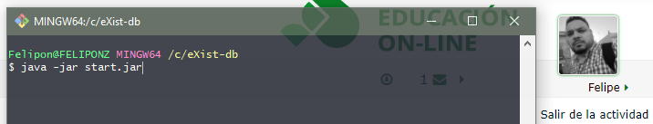

Nos inicia la aplicación

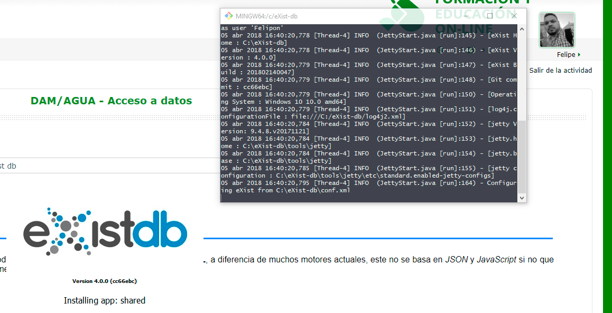

Una vez arrancado, tenemos que comprobar que se ha iniciado correctamente accediendo mediante nuestro navegador a la url localhost:8080

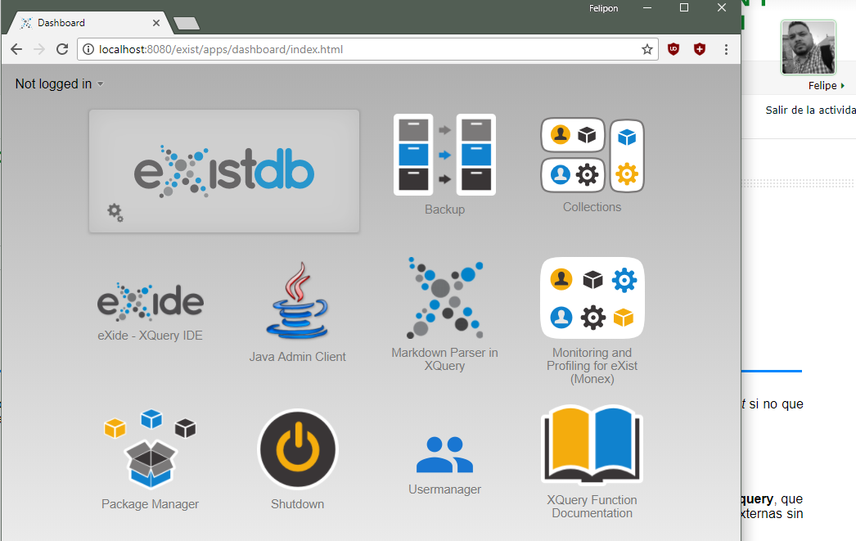

# Ejercicio 4

## Conclusiones

### Posibles mejoras en tu programa

Como los demás compañeros, creo que como mejora seria el uso una interfaz gráfica. Sobre el enunciado aclarar algo los enunciados de las consultas del ejercicio 2. Algunas llevan a confusión o a intentar obtener algo que no es lo que se pretende. Menos mal que está el foro para aclarar dudas

### Dificultades que me he encontrado en la realización de la practica

La única dificultad que he encontrado y ha sido muy muy leve es la de atinar con la configuración de las rutas relativas en el código del Ejercicio 2. Hacer capturas, que es odio infinito hacer capturas de pantalla y que queden bien, cosas de las manías.

### Opinión personal del trabajo realizado

Me quedo con las ganas de probar existdb. Imagino que se desarrollará el temario para otros años. Sobre lo dado actualmente, es realmente interesante dado que se ofrece de manera muy sencilla consultas de datos usando datos en formato XML, por lo que facilita importar-exportar los datos de una aplicación. Pese a que he tenido que refrescar XQuery, no ha sido de gran complejidad al guardar rasgos similares a SQL

